^{i'}  Centro Internacional de Ferias 1 y Convenciones de El Salvador |  | CIFCOTEL.:  AVENIDA INTERNACIONAL DE FERIAS Y CONVENCIONES AVENIDA LA REVOLUCIÓN No. 222, COLONIA SAN  2132-7011, FAX: 2132-7035 | BENITO, SAN | DE  EL SALVADOR SALVADOR
 |  |  | BENITO, SAN | REQ. N° 12222
 |  |  | BENITO, SAN | PROCESO DE COMPRA No.  L. G. 046/2017
FECHA: |  | LUNES 06 DE MARZO DE 2017 | BENITO, SAN
CONTRATISTA: |  | CALTEC ,S.A. DE C.V. | BENITO, SAN | ORDEN DE COMPRA No.  060/2017
NIT: |  | 0614-250789-101-3 | BENITO, SAN
NOMBRE Y TEL. CONTACTO: |  | Olivia Hernandez, TEL 2298-90661, correo electronico: hdezolivia@caltecmytec.com.sv  el detalle de lo contratado: | BENITO, SAN | REGISTRO No.: 177930-0
A continuación  1 |  |  | BENITO, SAN | GIRO: Organización de Convenciones y Ferias de Negocios
 |  |  | BENITO, SAN | NIT: 0614-240207-101-0
ITEM | CANTIDAD | DESCRIPCIÓN | UNIDAD  MEDIDA | PRECIO  UNITARIO ($) | PP.ECIO TOTAL.  1$1
1 | 1 | CONTOMETRO DE SERVICIO PESADO MARCA CASIO MODELO DR-120 TM | UNIDAD | $ 64.00 | $ 64.00
 |  | PARA USO EN PAGADUR1A
 |  | TIEMPO DE ENTREGA : 05 DIAS HABILES
TOTAL SIN IVA |  |  |  |  | $ 64.00
IVA 13% |  |  |  |  | $ 8.32
TOTAL CON IVA |  |  |  |  | $ 72.32

Condiciones Generales:
Lugar de entrega: Avenida La Revolución No. 222, Colonia San Benito, San Salvador
Dias lunes y jueves. Para solicitarlo presentar: Original Orden de Suministro, copia Compromiso
Entrega de quedan: Presupuestario, Acta de Recepción, Comprobante de Crédito Fiscal (descontando el 1 % en concepto de retención del IVA).
Forma de pago: 30 Dias
Entrega de cheques: Dias viernes

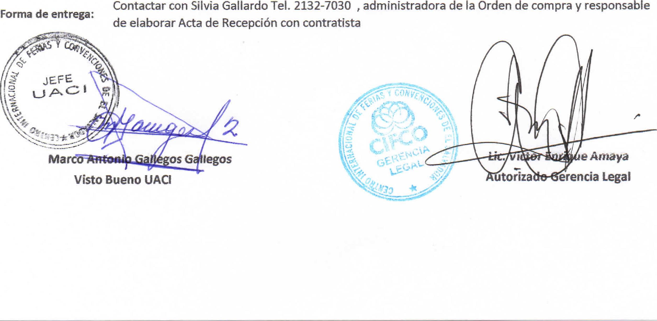
Visto Bueno UACI
Contactar con Silvia Gallardo Tel. 2132-7030 , administradora de la Orden de compra y responsable
Forma de entrega:
de elaborar Acta de Recepción con contratista
e Amaya
utoriza erencia Legal

